Actividad 1: Guía de instalación de Packet Tracer

- Es necesario ingresar a la liga: https://netacad.com.
- Dar clic en Login

- Colocar tu cuenta de correo:
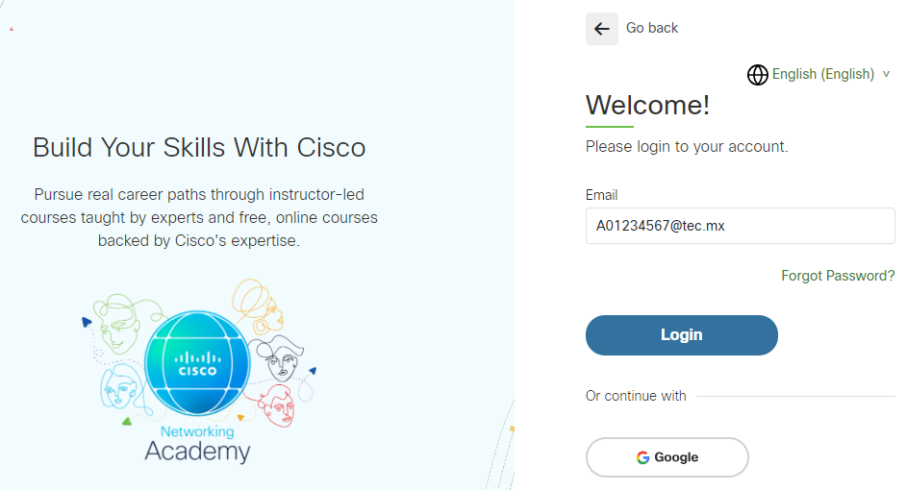

- Colocar tu Password de cisco:
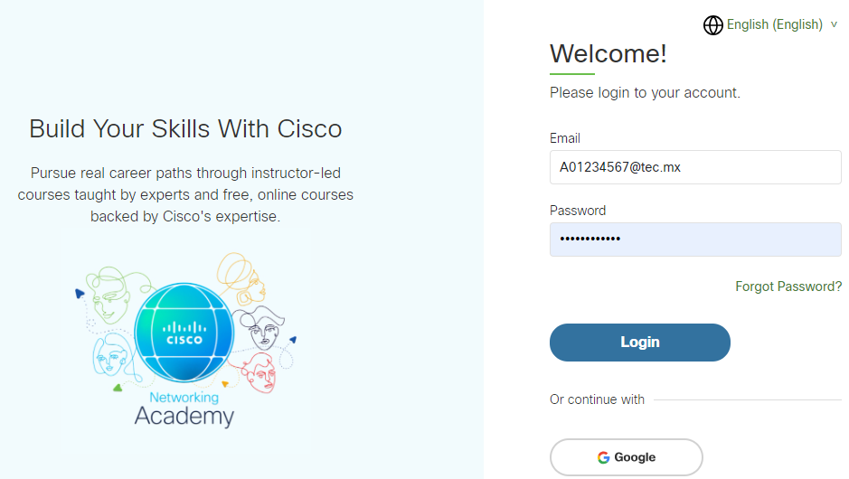
En caso de que hayas olvidado tu Password, da clic en Forgot password?

- En la página inicial, entrar al curso Getting Started with Cisco Packet Tracer
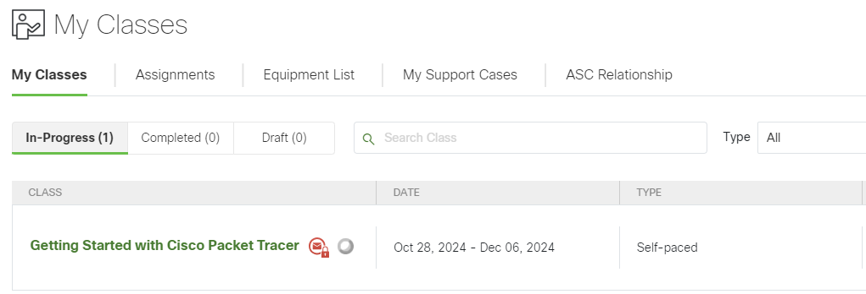

- Seleccionar el módulo 1.0.3 Downlodad Cisco Packet Tracer

https://www.netacad.com/resources/lab-downloads
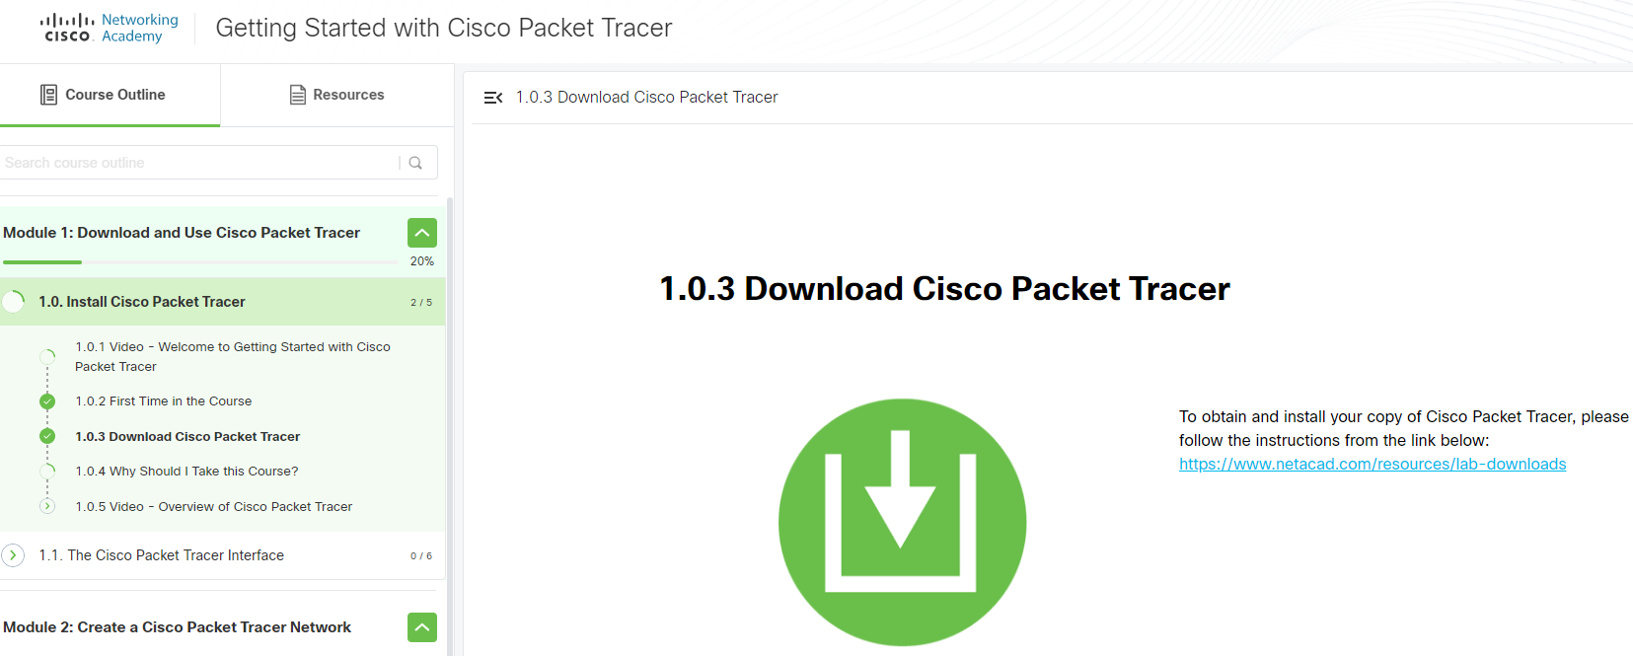

- Instalar la última versión de Packet Tracer:
